Отчет по лабораторной работе №6

Пределы, последовательности и ряды

Ким Илья Владиславович

Содержание

# Цель работы

Научиться использовать Octave с пределами, последовательностями и рядами.

# Задание

1. Сделайте отчет по лабораторной работе в формате Markdown.
2. В качестве отчета просьба предоставить отчеты в 3 форматах: pdf,docx и md(в архиве, поскольку он должен содержать скриншоты, Markfile и т.д)

# Выполнение лабораторной работы

**Пределы, последовательности и ряды**

1. Анонимная функция

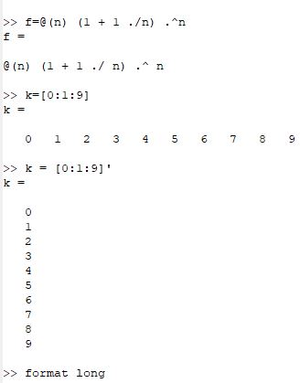

Анонимная функция и вычисление предела 1

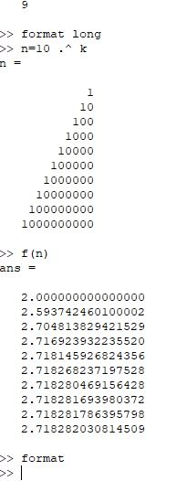

Анонимная функция и вычисление предела 2

1. Частичные суммы

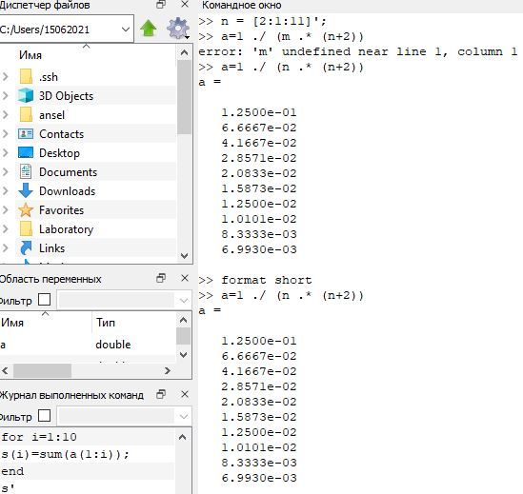

Определение вектора n и вычисление членов 1

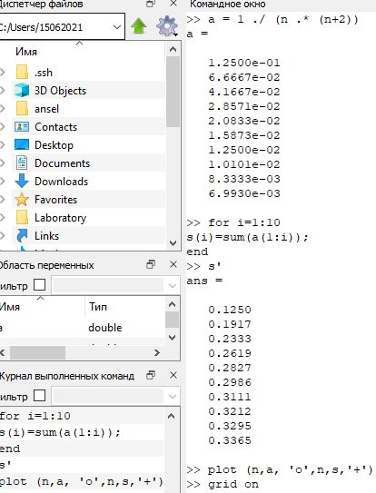

Определение вектора n и вычисление членов 2

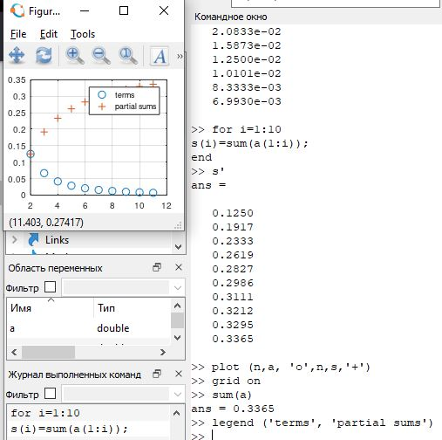

Определение вектора n и вычисление членов 3

1. Сумма ряда

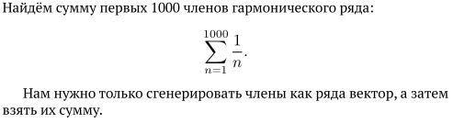

Задание

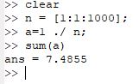

Задание

**Численное интегрирование**

1. Вычисление интегралов

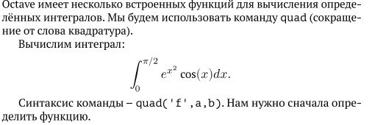

Задание 2

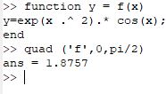

Задание 2

1. Аппроксимирование суммами

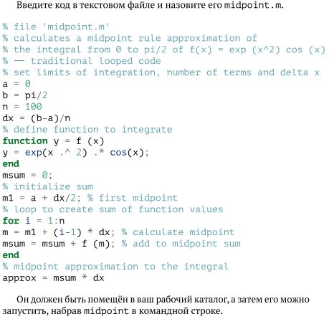

Задание 3

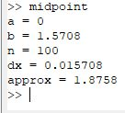

Задание 3

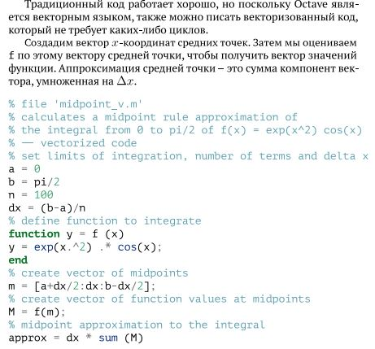

Задание 4

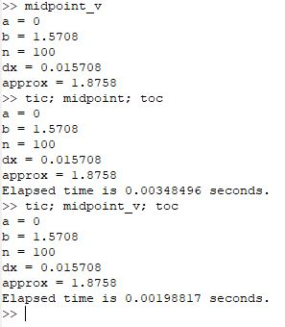

Задание 4

# Выводы

Научился использовать Octave с пределами, последовательностями и рядами.